Evolución del Sistema Privado de Pensiones
Al Segundo Trimestre de 2023

1. Afiliación

Las personas que se afiliaron al SPP durante el segundo trimestre del año 2023 sumaron 118 899, cifra menor en 12,4% a la registrada durante el trimestre anterior y menor en 17,8% con respecto al flujo registrado en el segundo trimestre de 2022. Asimismo, a fines de junio de 2023, el total de afiliados ascendió a 9,1 millones, cifra superior en 6,3% al registrado en junio de 2022.
Afiliación Mensual por Tipo de Trabajador
(Número de personas)
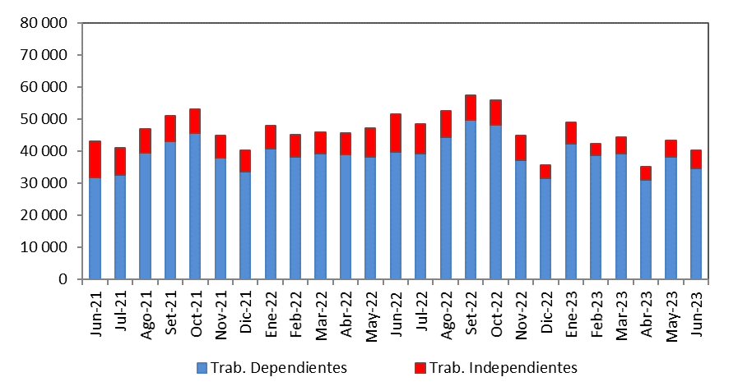

2. Solicitudes de Traspasos

Las solicitudes de traspaso aceptadas en el segundo trimestre del año fueron 14 757, flujo mayor en 6,6% al registrado en el trimestre previo y mayor en 3,8% con relación al segundo trimestre de 2022. Esta dinámica implica un ingreso neto (ingresos menos salidas de afiliados) positivo de afiliados por traspasos para tres de las cuatro administradoras que conforman el SPP.

Solicitudes de Traspaso Aceptadas
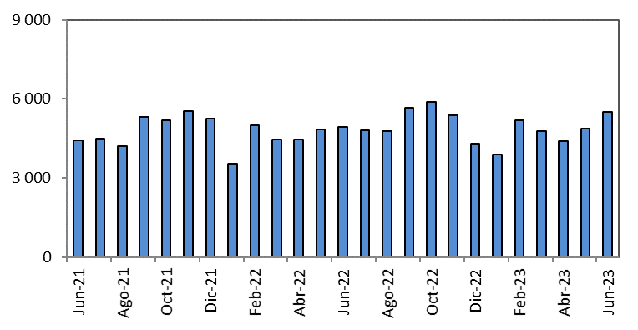

Solicitudes de Traspasos Aceptadas por AFP
(Abril – Junio 2023)
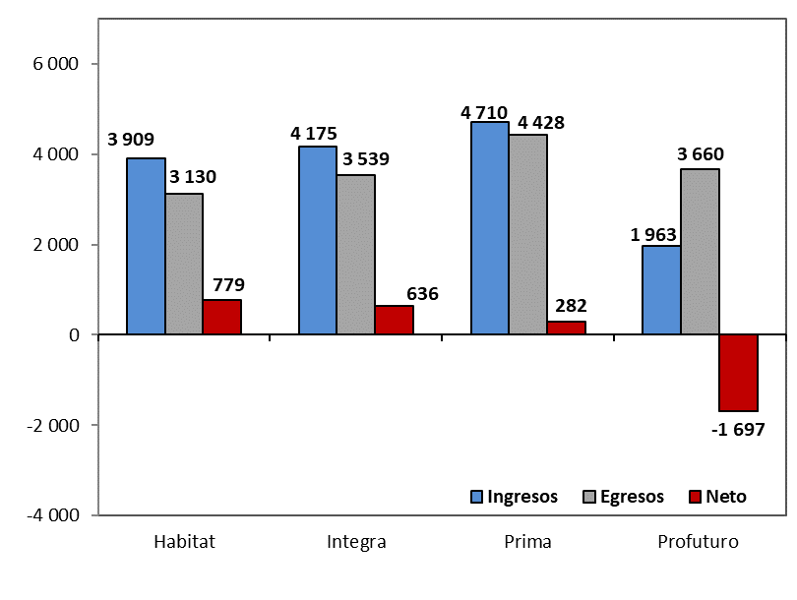

Durante el segundo trimestre del año, el movimiento de Cuentas Individuales de Capitalización (CIC) por traspasos efectivos fue de S/1 276 millones, monto mayor en 1,1% al registrado durante el trimestre anterior (S/ 1 262 millones) y menor en 7,6% al registrado en el segundo trimestre del 2022 (S/ 1 381 millones). En términos de montos netos (ingresos menos egresos), solo una de las cuatro administradoras del SPP registró un crecimiento de ingresos como resultado de la dinámica de traspasos.

Movimiento del Fondo de Pensiones por Traspasos Efectivos
(Abril – Junio 2023 / En millones de soles)
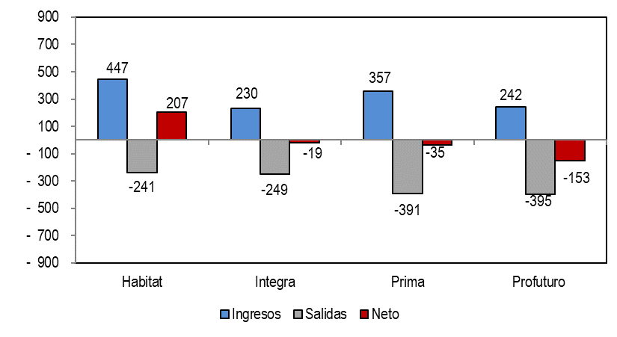

4. Aportes y Cotizantes

El número de cotizantes a marzo de 2023 alcanzó la cifra de 3 409 276 personas, cifra superior en 5,5% con respecto al número de cotizantes registrados a marzo de 2022. No obstante, el índice de cotización de marzo de 2023 alcanzó el 38,09% cifra inferior en 0,43 puntos porcentuales a la registrada en marzo de 2022 (38,52%). Mientras que el índice de cotización ajustado fue (51,80%), cifra inferior en 1,80 p.p. con respecto a marzo de 2022 (53,60%).
Número de Cotizantes Índices de Cotización
(unidades) (En porcentaje)
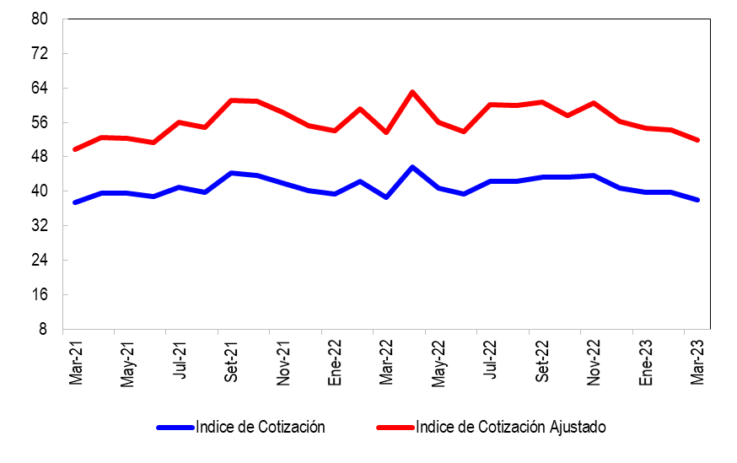
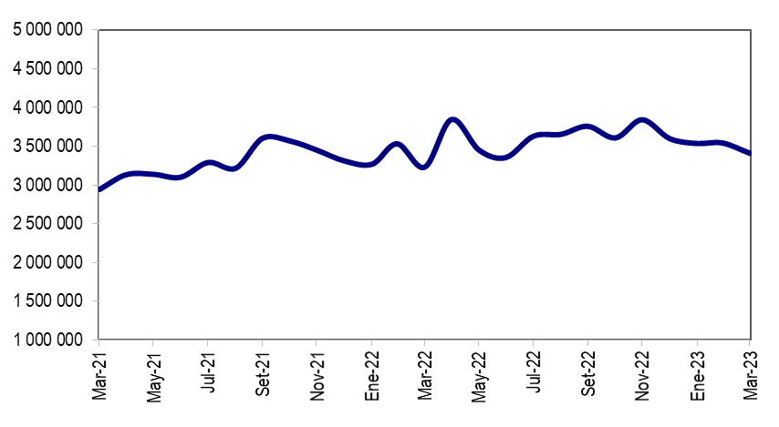

En cuanto a la recaudación de aportes, esta aumentó a S/ 3 708 millones en el segundo trimestre de 2023 registrando así un aumento de 1,1% en relación a la registrada en el segundo trimestre de 2022 (S/ 3 666 millones). No obstante, solo dos de las cuatro AFPs registraron un incremento en su recaudación con respecto al año previo.

Aportes al SPP Aportes por AFP
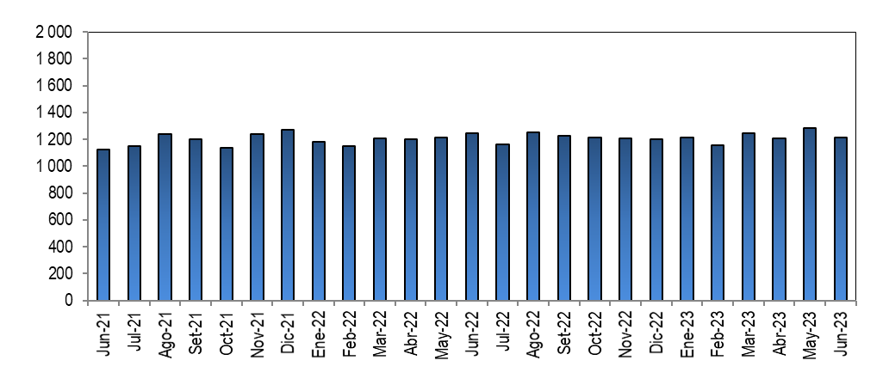
(En millones de soles) (En millones de soles)
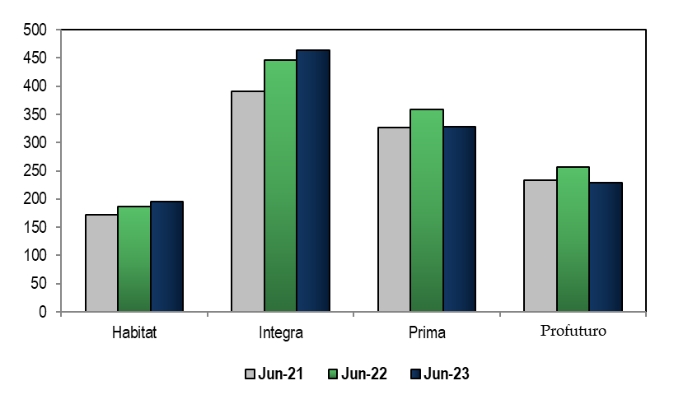

5. Inversiones

La Cartera Administrada registró un nivel de S/ 112 828 millones a fines de junio de 2023, lo cual representa el 11,83% % del PBI y una caída de 8,1% sobre el nivel registrado hace doce meses. Asimismo, en junio de 2023 la participación en Acciones y Fondos Mutuos sobre la Cartera Administrada aumentó a 49,7%, cifra inferior en 7,2 p.p. con relación a junio de 2022. Del mismo modo, en junio de 2023, la participación de las inversiones con plazo de más de 5 años aumentó a 35,6%, 8,19 puntos porcentuales más a los registrados en junio de 2022.

Evolución de la Cartera Administrada Total Carteras Administradas según Plazo
(En porcentaje)
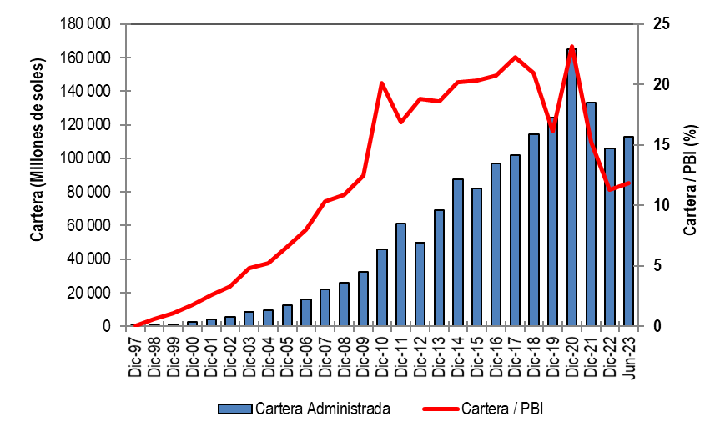
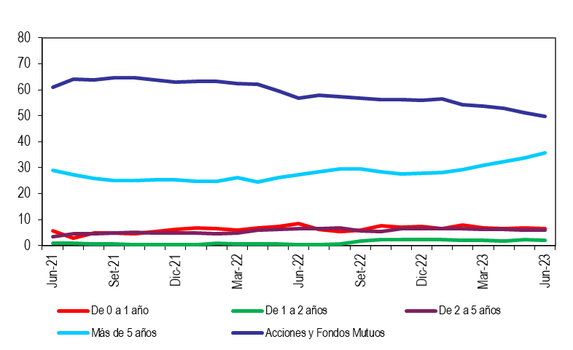

6. Cartera Administrada por instrumento financiero

En junio de 2023, se puede observar que la inversión en Fondos Mutuos del Exterior sigue siendo el instrumento más importante de la Cartera Administrada, pues su participación alcanza el 27,6%. Por su parte, la participación en Bonos del Gobierno Peruano pasó de 17,8% en junio de 2022 a 24,1% en junio de 2023, posicionándose como el segundo instrumento más importante de la Cartera Administrada. Asimismo, a fines de junio de 2023, la participación en Acciones y ADR de empresas Locales sobre el total de la Cartera fue de 17,7%, lo que indica un aumento de 1,6 puntos porcentuales con respecto a junio de 2023.

Cartera Administrada por Instrumento Financiero
(En porcentaje)

7. Rentabilidad de la Cartera Administrada

En junio de 2023, la rentabilidad nominal anual de los Fondos 1, 2 y 3 fueron superiores a los registrados en junio de 2022 y diciembre de 2022. Así, llegaron a tener rendimientos de 12,30%, 6,07% y 0,76% respectivamente. Por otro lado, la rentabilidad nominal anual del Fondo 0 aumentó en 5,33 p.p. comparada con junio de 2022 alcanzando un 7,27% de rentabilidad.

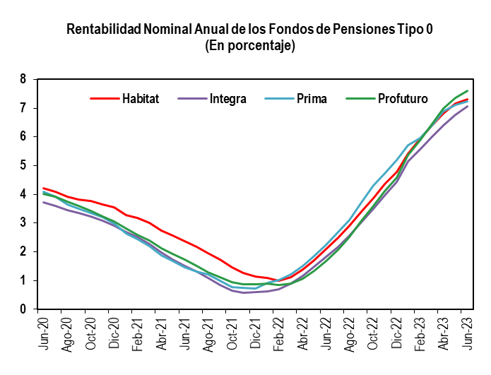

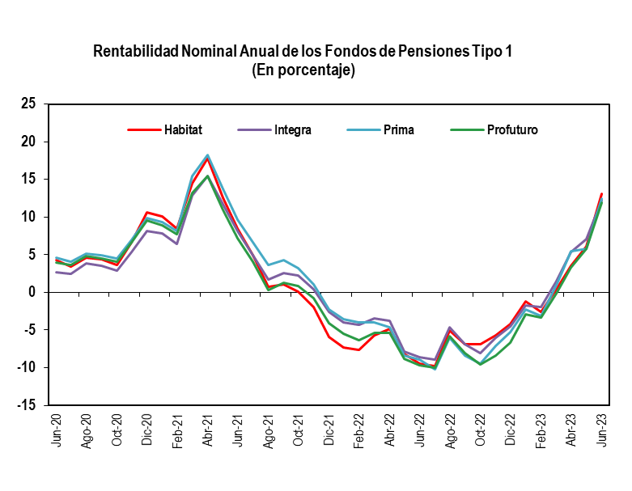

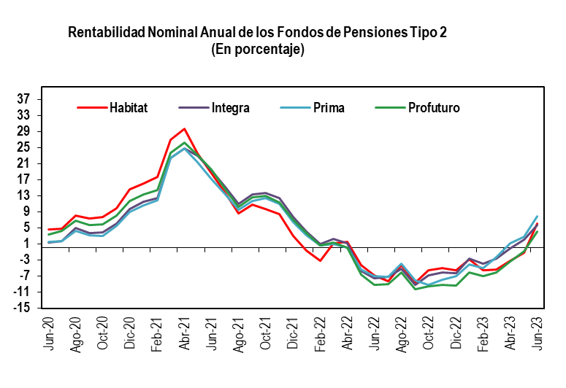

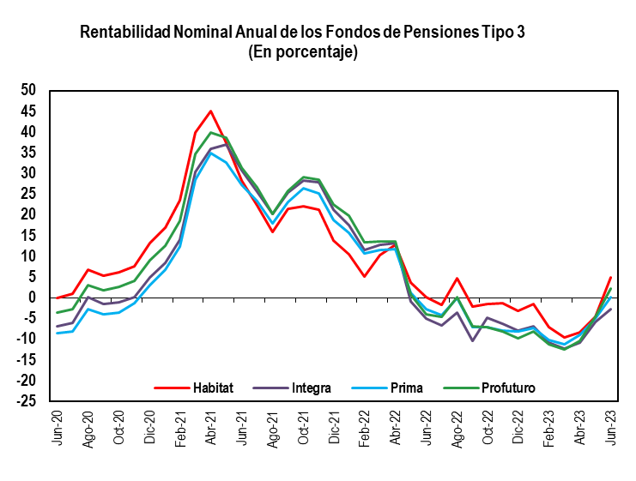

8. Indicadores del SPP

En junio de 2023, la utilidad operativa anualizada del SPP disminuyó ligeramente en 1%, alcanzado la cifra de S/ 571 millones, esto se debe principalmente a la disminución de los ingresos en 3% con respecto a junio 2022. Esto explica la disminución del ratio de la rentabilidad sobre el patrimonio (ROE) en 0,03 p.p. con relación a lo registrado en junio de 2022; mientras que, el ratio de la rentabilidad sobre los activos (ROA) disminuyó en 0,20 p.p con relación a lo registrado en junio de 2022.

Principales Indicadores de las AFP
(En Porcentaje)

